Опытно-экспериментальная деятельность
в подготовительной группе «Лавовая лампа»
Актуальность: Лавовая лампа была изобретена Эдвардом Крэйвеном Уолкером в 1963 году. Для тех, кто не знаком с лавовыми лампами, они были главным декором квартир в 60-х годах. «Лампа» состоит из немного треугольного лабораторного стеклянного стакана, который заполнен жидкой «лавой». При включении «лава» начинала плавать.
Домашняя Лава Лампа – забавный и интересный химический эксперимент для детей и взрослых.
В ходе эксперимента были задействованы такие образовательные области как:
1.Социально-коммуникативное развитие: формирование готовности к совместной деятельности со сверстниками, развитие общения и взаимодействия ребёнка со взрослыми и сверстниками, формирование основ безопасного поведения в быту.
2.Познавательное развитие: развитие интересов детей, любознательности и познавательной мотивации.
3.Речевое развитие: обогащение активного словаря, развитие связной, грамматической правильной диалогической и монологической речи.
4.Физическое развитие: развитие равновесия, координации движений, крупной и мелкой моторики рук.
Была поставлена цель:
-Вызвать интерес к исследованиям и опытам.
-Формировать у детей навык смешивания жидкостей.
Были поставлены задачи:
-Познакомить со свойствами растительного масла и сока;
-Закрепить умения составлять и работать с алгоритмами;
-Вызвать познавательный интерес.
Участники: дети, воспитатель.
Средства и предметы: конверты; 2 фотографии основных ингредиентов, фото-слайды сока и растительного масла. Ингредиенты: сок, подсолнечное масло, шипучая таблетка (витамин С, бокал).
Ход эксперимента:
1.Сюрпризный момент:
Воспитатель сообщает, что утром, когда детей ещё не было, приходил профессор Почемучка. Он просил передать конверты детям. В конвертах – разрезанные фото ингредиентов для опытов, карточки с загадками.
Дидактическая игра,
Каждый ребёнок получает конверт, в котором находится разрезанная фотография ингредиента для опыта. Дети должны сложить правильно эту фотографию и назвать ингредиент, изображённый на фото. Побеждает тот, кто быстро и правильно справился с заданием.
Загадываем загадки и смотрим фото-слайды с их изображением.
Без меня нельзя поджарить,
И салат нельзя заправить,
Да и вкусная стряпня
Вряд ли выйдет без меня.
Ответ детей (подсолнечное масло)
Разговариваем про свойства подсолнечного масла, какое оно бывает.
Взял я силу из плодов,
Сладких ягод, фруктов.
Для ребят я стать готов
Лучшим из продуктов.
Вы меня побольше пейте,
Наливайте, не жалейте!
Овеет детей (сок)
Разговариваем о свойствах сока и его видах.
Воспитатель задаёт детям вопрос «Что будет, если налить масло в сок?»
Ответы детей.
Воспитатель предлагает произвести эксперимент и узнать, что же произойдёт: если вылить сок в высокий стакан и добавить немного масла.
Воспитатель объясняет, что перед экспериментом необходимо помыть ручки.
Физминутка «Умывалочка»
Мы намыли наши ручки,
Раз, два, три. Раз, два, три.
А над ручками, как тучки,
Пузыри, пузыри.
Круговыми движениями трут одну ладошку о другую.
Два раза выполняют по три ритмичных хлопка.
Выбрасывают руки вверх.
Четыре ритмичных прыжка, руки на поясе.
Повторяем 2 раза.
Переходим непосредственно к эксперименту.
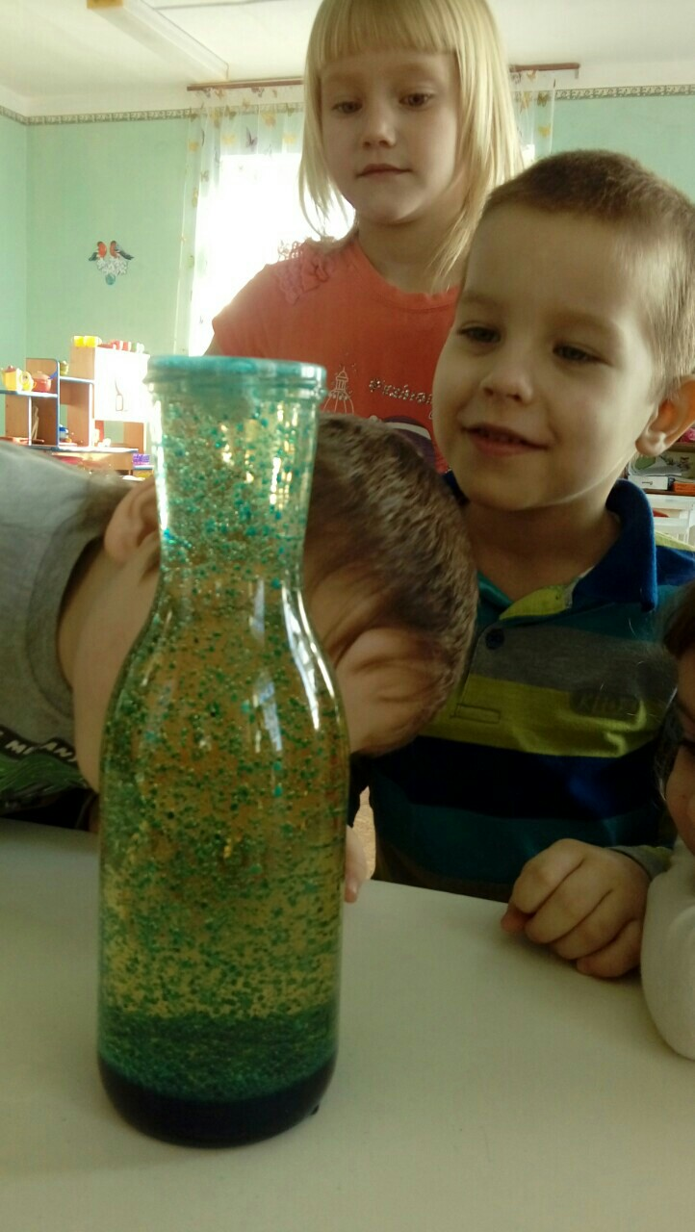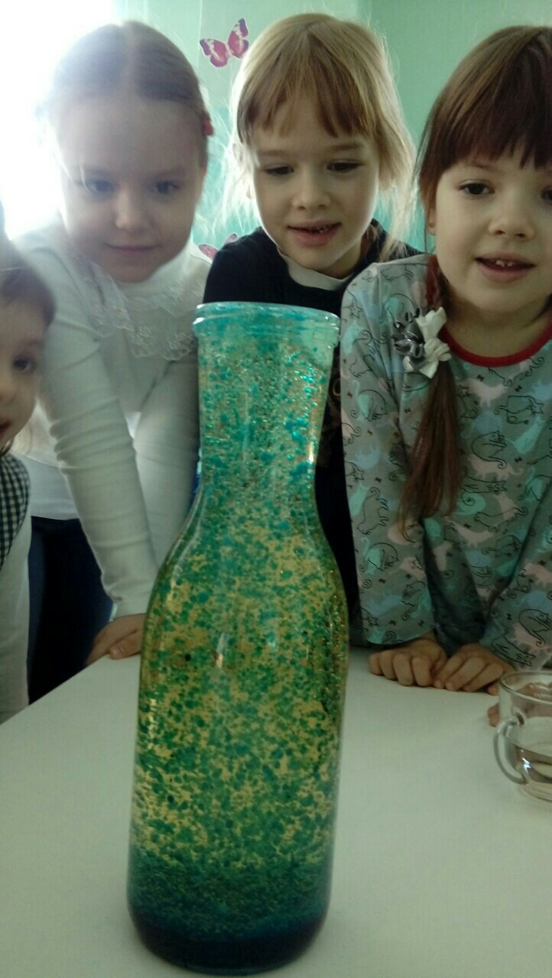
Воспитатель просит помочь ребят разлить в стаканы сок и масло. После чего воспитатель предлагает понаблюдать, что же произошло. Мы видим, что сок опустился на дно стакана и с маслом не смешивается.
После обсуждений делаем вывод, что масло легче сока – поэтому оно не тонет и остаётся на поверхности. Те вещества, которые тяжелее сока – тонут.
Приглашаем ещё 2-3 детей и просим их бросить таблетку витамина С, разламываем её на 4 части и бросаем в бокал. Наблюдаем за красивой и завораживающей реакцией!
Итог занятия:
Почему так происходит?
Масло и сок не смешиваются, так как имеют различную плотность. Когда наливаем в бокал с маслом немного сока, то он опускается на дно бокала. После добавления шипучей таблетки начинаются изменения. Таблетка вступает в реакцию с водой, образуя пузырьки углекислого газа, которые начинают подниматься на поверхность. Эти пузырьки перемешивают воду и масло. И мы видим, как шарики масла бурлят в жидкости.

